TRƯỜNG ĐẠI HỌC THỦY LỢI HÀ NỘI

HƯỚNG DẪN ĐĂNG KÝ XÉT TUYỂN TRỰC TUYẾN

VÀO ĐẠI HỌC CHÍNH QUY NĂM 2023

THEO PHƯƠNG THỨC XÉT TUYỂN DỰA VÀO KẾT QUẢ HỌC THPT (HỌC BẠ)

Thời gian đăng ký: Từ 8h00 ngày 27/3/2023
Trang đăng ký xét tuyển trực tuyến: http://dkxtdh.tlu.edu.vn

CHUẨN BỊ HỒ SƠ TRƯỚC KHI ĐĂNG KÝ XÉT TUYỂN
Để chuẩn bị cho việc đăng ký xét tuyển vào Trường Đại học Thủy lợi, thí sinh cần chuẩn bị các hồ sơ sau:
  - Ảnh chụp mặt trước, mặt sau Chứng minh thư nhân dân hoặc Căn cước công dân;
  - Ảnh chụp học bạ đủ 4 trang, gồm: trang đầu học bạ; trang có kết quả điểm lớp 10; Trang có kết quả điểm lớp 11; Trang có kết quả điểm học kỳ 1 lớp 12;
  - Ảnh chụp các giấy tờ ưu tiên (chứng nhận giải học sinh giỏi, chứng chỉ ngoại ngữ hoặc đối tượng chính sách …), nếu có
  - Địa chỉ hộp thư điện tử (email) của thí sinh (nếu chưa có, thì lập địa chỉ email trước khi đăng ký)
hoặc địa chỉ email của bố/mẹ.

CÁC BƯỚC ĐĂNG KÝ XÉT TUYỂN
1/ Bước 1: Truy cập trang đăng ký xét tuyển trực tuyến: http://dkxtdh.tlu.edu.vn
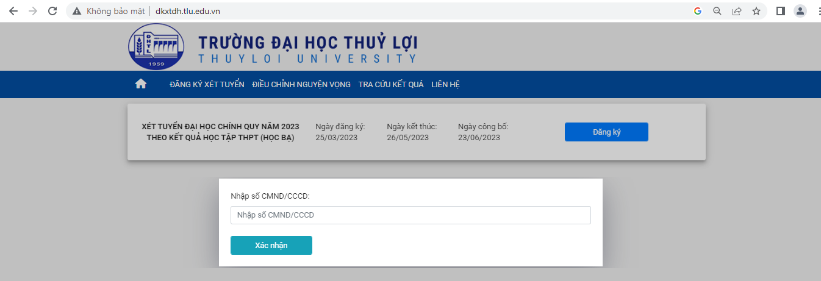


2/ Bước 2: Chọn nút rồi nhập số CMND/CCCD và chọn

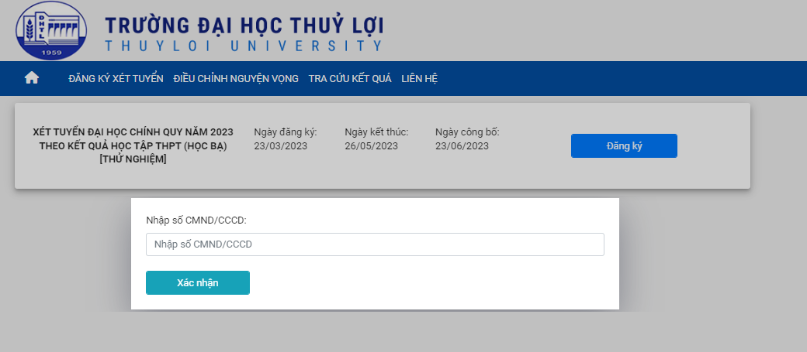

3/ Bước 3: Khai hồ sơ
3.1. Khai thông tin cá nhân
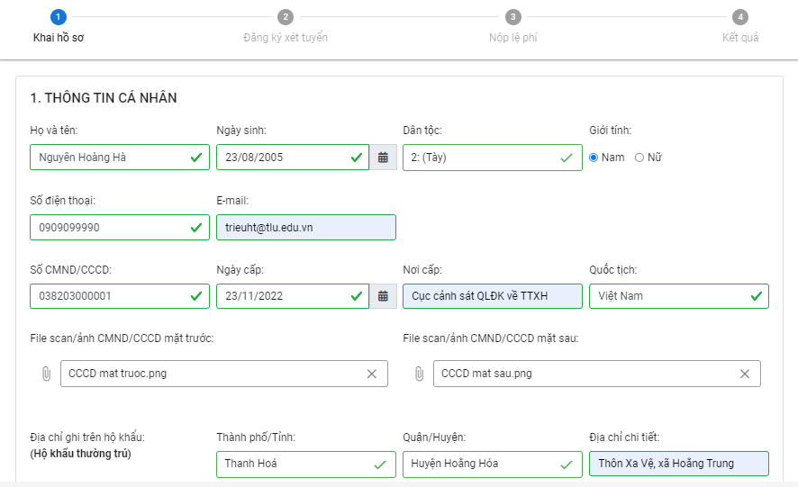
3.2. Khai thông tin quá trình học THPT hoặc tương đương
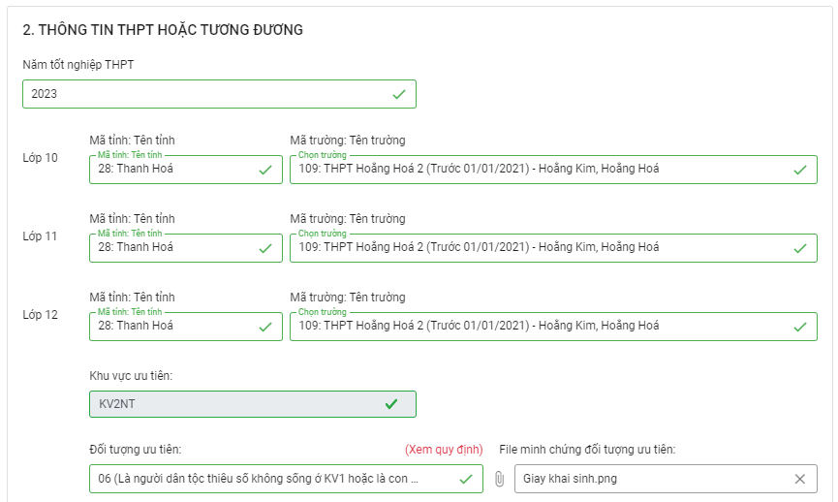
Chú ý:
- Khi khai thông tin tên trường THPT đã học, hệ thống sẽ tự động xác định khu vực ưu tiên cho thí sinh vì vậy đề nghị thí sinh chọn đúng mã trường, tên trường THPT theo từng năm học lớp 10, lớp 11 và lớp 12.
- Tại mục đối tượng ưu tiên: thí sinh xem quy định về đối tượng ưu tiên bằng cách click vào chữ (Xem quy định) để xác định chính xác đối tượng ưu tiên của mình theo Quy chế tuyển sinh hiện hành.
3.3. Khai thông tin liên hệ:
Thí sinh cần khai thông tin địa chỉ liên hệ cụ thể, rõ ràng để nhà trường sử dụng địa chỉ này gửi giấy báo trúng tuyển cho thí sinh khi chính thức trúng tuyển.
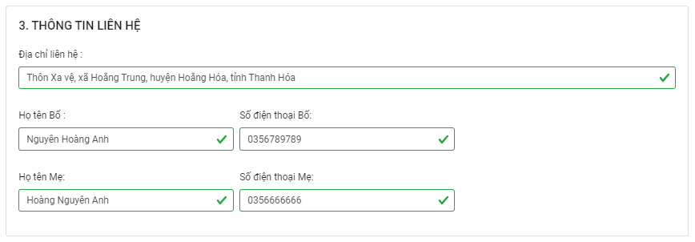
3.4. Khai thông tin đăng ký xét tuyển:
Thí sinh cần chú ý xếp thứ tự nguyện vọng đăng ký đúng nguyện vọng của mình và chọn tổ hợp đăng ký là tổ hợp có điểm cao nhất trong 4 tổ hơp được phép đăng ký của ngành.
Sau khi đã chọn nguyện vọng thứ 1 xong, thí sinh chọn vào nút ”Thêm nguyện vọng” để đăng ký các nguyện vọng tiếp theo.
Sau đó nhập điểm đúng theo kết quả điểm trong học bạ năm lớp 10, năm lớp 11 và học kỳ 1 lớp 12.
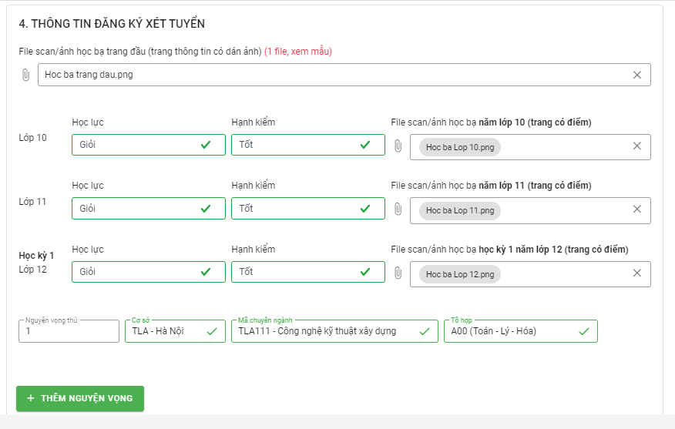
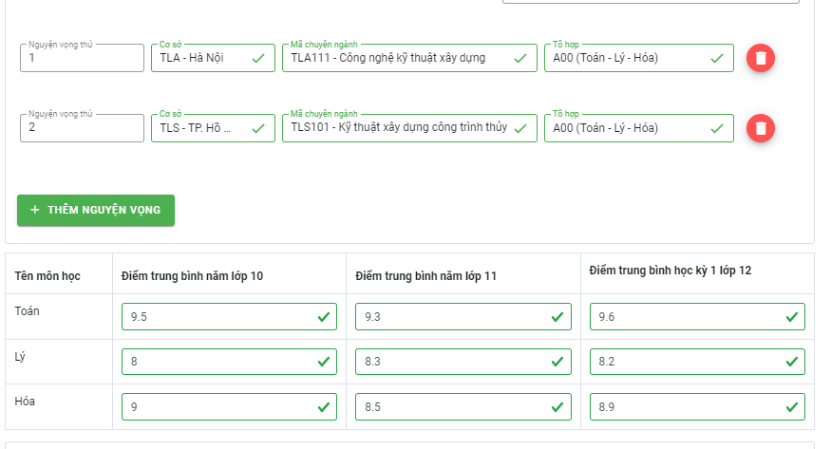
3.5. Khai thông tin đối tượng ưu tiên cộng điểm xét tuyển:
Nếu thí sinh thuộc các đối tượng được ưu tiên cộng điểm xét tuyển thì sẽ khai mục này. Những thí sinh không có thuộc các đối tượng được ưu tiên cộng điểm xét tuyển thì bỏ qua mục này.
Thí sinh có thể chọn nhiều mục ưu tiên cộng điểm nếu thuộc nhiều đối tượng ưu tiên.
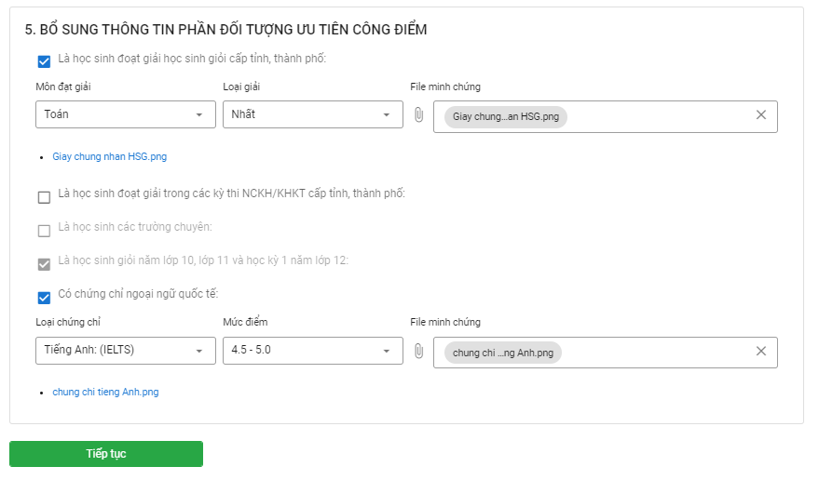
4/ Bước 4: Lưu hồ sơ đăng ký
Hệ thống sẽ cho thí sinh xem lại toàn bộ thông tin đã khai đăng ký, thí sinh kiểm tra lại trước khi ấn nút . Nếu thấy cần điều chỉnh thông tin thì chọn nút để sửa lại hồ sơ cho chính xác.
5/ Bước 5: Nộp lệ phí
Thí sinh nộp lệ phí xét tuyển bằng hình thức chuyển khoản, rồi đính kèm ảnh đã chuyển tiền lên hệ thống. Sau đó, hệ thống sẽ báo ĐĂNG KÝ XÉT TUYỂN THÀNH CÔNG; đồng thời hệ thống sẽ gửi vào email của thí sinh thông báo kết quả đăng ký.

